出行无忧APPui文字通用标识

1、一级标题微软雅黑34px，颜色#ffffff，例如：

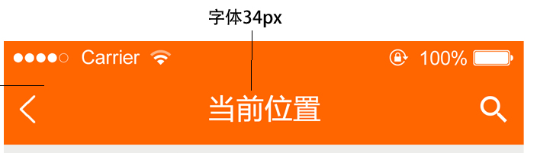

2、二级标题微软雅黑30px，颜色#333333，例如：

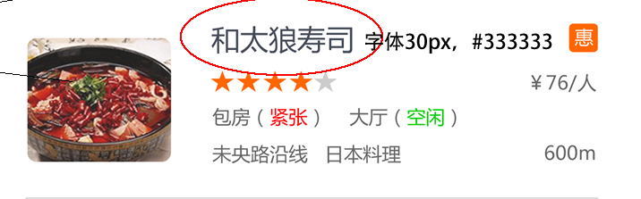

三级标题是微软雅黑24px，颜色#333333

3、正文部分字体微软雅黑20px，颜色#666666，例如：

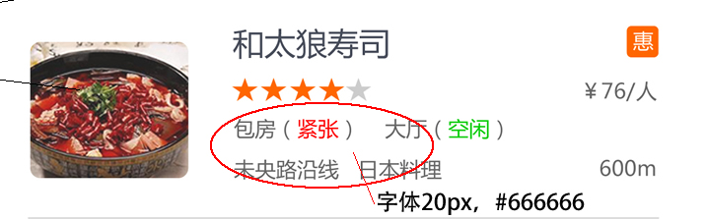

4、标签栏：



5、顶部的文字：

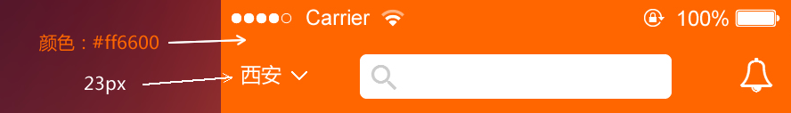

6、按钮里的文字：

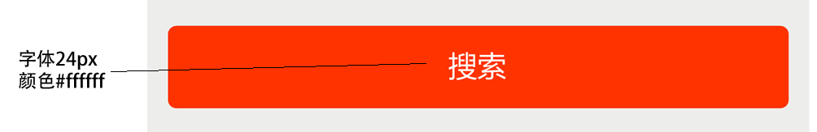

7、所有灰色线条统一颜色#cccccc，1px，

8、所有灰色板块背景色为#ededeb，例如：

